**Соблюдаем режим**

**Чтобы ребенок ел хорошо, еда должна доставлять ему удовольствие.**

**Капуста и каша вызывают не меньшую радость, чем кусок пирога,**

**если и то, и другое равно вкусно и**

**красиво. Оптимальным режимом считаются 5 приемов пищи в день: завтрак, второй завтрак,**

**обед, полдник и ужин.**

**Калорийность блюд должна распределяться так: 25 процентов суточной нормы приходится на завтрак,**

**40 процентов − на обед, 15 процентов − на полдник и 20 процентов − на ужин.**

**Также стоит учитывать, что не все продукты необходимо давать детям ежедневно.**

**Так, в списке продуктов на каждый день находятся: молоко, масло, хлеб, мясо и фрукты и овощи.**

**А вот рыбу, яйца, творог, сметану и сыр достаточно получать раз в два-три дня**

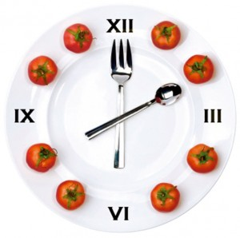

**.**

**НЕДЕЛЯ ЗДОРОВЬЯ**

**группа « ЗВЁЗДОЧКА»**

**МКДОУ**

**« Детский сад №23»**

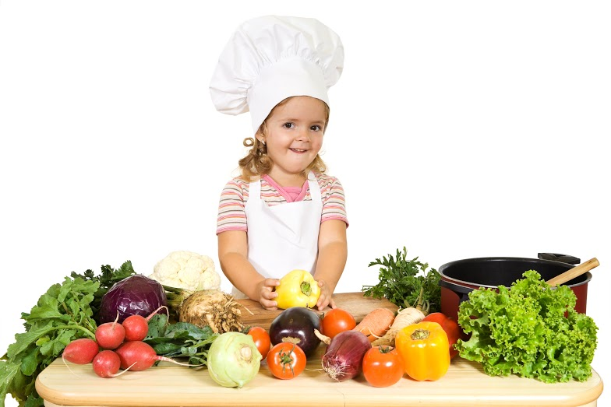

**ПРИНЦИПЫ**

**ДЕТСКОГО ПИТАНИЯ**

**В пищу дошкольнику годятся далеко не все блюда.**

**Меню маленького ребенка состоит**

**из более легко усваиваемых продуктов,**

**приготовленных с учетом нежной**

**и пока незрелой пищеварительной системы.**

**Для организации правильного питания**

**дошкольников родителям следует**

**Руководствоваться следующими**

**принципами:**

**— адекватная энергетическая ценность;**

**— сбалансированность пищевых факторов;**

**— соблюдение режима питания.**

**На столе должна быть разнообразная и**

**вкусная пища,**

**приготовленная с соблюдением**

**санитарных норм.**

**Рацион ребенка от трех до семи лет**

**обязательно содержит мясо, рыбу,**

**молочные продукты,**

**макароны, крупы, хлеб, а также**

**овощи и фрукты.**

**Не меньше трех четвертей рациона**

**должна составлять теплая и горячая пища.**

**Источником белка − строительного**

**материала для быстро растущего**

**организма – являются мясо, яйца,**

**творог и рыба.**

**Для питания дошкольников лучшим**

**мясом считаются: нежирная телятина, куры.**

**Из рыбы предпочтительнее всего треска, судак, минтай, хек, навага и горбуша.**

**Лучше отдать предпочтение вареным или тушеным блюдам.**

**Котлеты и фрикадельки лучше приготовить на пару или в соусе**

**Что и сколько**

**Каждый день ребенок должен получать**

**молочные продукты – молоко, сливочное масло, сыр.**

**Их можно приготовлять на завтрак, полдник или ужин,**

**использовать как в натуральном виде, так и в запеканках.**

**Овощи, фрукты и соки из них, также требуются дошкольнику ежедневно.**

**Для полноценного питания дошкольнику необходимо 150–200 г картофеля**

**и 200–250 г других овощей в день.**

**Свежие овощи и фрукты –**

**главный источник витаминов для**

**ребенка. Вдобавок к мясу и овощам,**

**детям нужны хлеб и макароны из**

**твердых сортов пшеницы, а также жиры в виде сливочного и растительного**

**масел.**

**Фрукты, овощи ребенку**

**Каждый день давайте.**

**Лучше, если в свежем виде,**

**И не забывайте**

**Пища мясная тоже важна**

**И для развития детям нужна.**

**Недостаток мяса**

**И его излишек**

**Вреден для здоровья**

**Маленьких детишек.**

**Растительная пища –**

**Источник витаминов,**

**А также минералов**

**Всех необходимых.**

**Надеемся, советы наши**

**Помогут непременно Вам.**

**А мы желаем всем здоровья**

**И Вам и Вашим малышам!**

**СОВЕТЫ**

**РОДИТЕЛЯМ**

**ПО ПИТАНИЮ**

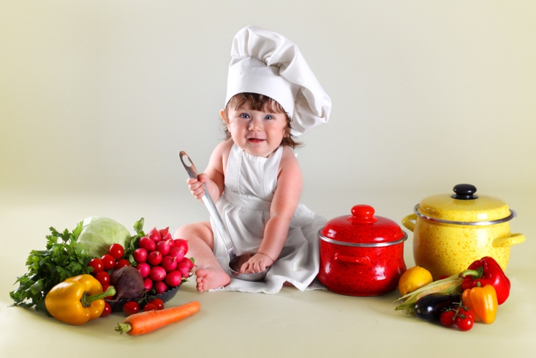

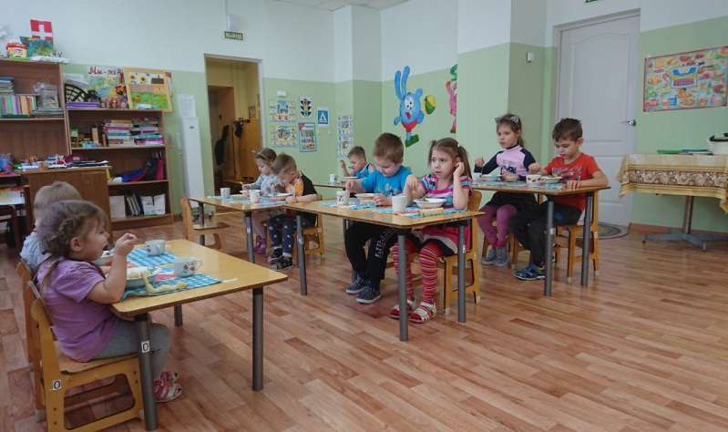

**Очень важно спозаранку**

**Есть за завтраком овсянку.**

**Чёрный хлеб полезен нам,**

**И не только по утрам**

**Мясо, рыба, молоко,**

**Творожок и яйца**

**Юному спортсмену**

**Очень пригодятся**

**Питание ребенка**

**Должно быть полноценным,**

**Чтоб насытить организм**

**Нужным всем и ценным.**

